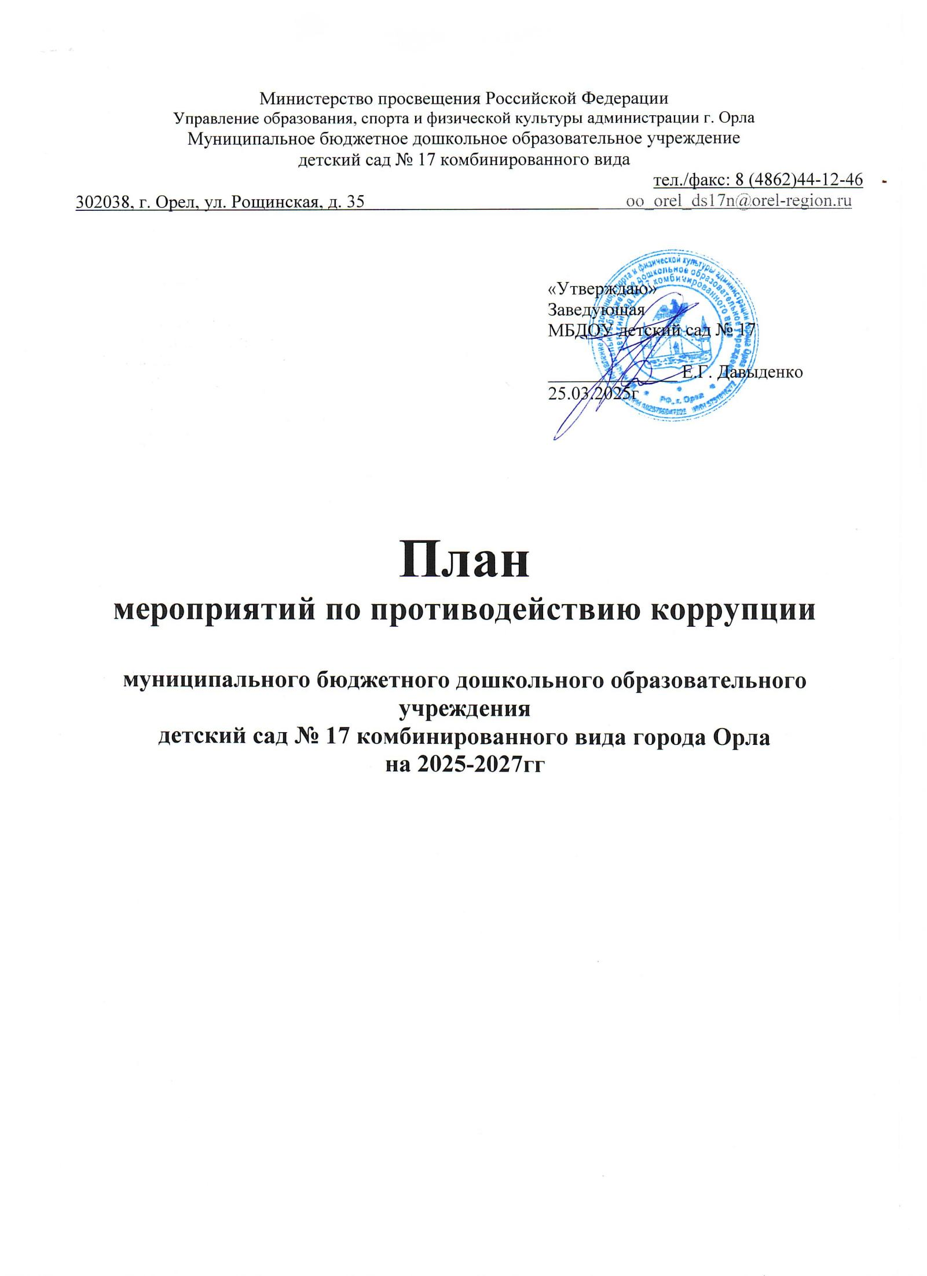

**Цель:** создание и внедрение организационно-правовых механизмов, нравственно-психологической атмосферы, направленных на эффективную профилактику коррупции в МБДОУ детский сад № 17

|  |  |  |  |
| --- | --- | --- | --- |
| **Наименование мероприятия** | **Сроки проведения** | | **Ответственный** |
| 1. ***Обеспечение участия институтов гражданского общества в противодействии коррупции*** | | | |
| Обеспечение функционирования сайта ДОУ, в соответствии с Федеральным законодательством, размещения на нем информации о деятельности ДОУ. Разработка раздела с информацией об осуществлении мер по противодействию коррупции в ДОУ. Размещение на официальном сайте МБДОУ детский сад № 17 нормативных правовых актов. | Постоянно | | Ответственный за ведение сайта |
| Обеспечение работы с обращениями граждан | Постоянно | | Заведующая, ответственный по противодействию коррупции |
| Содействие родительской общественности по вопросам участия в управлении МБДОУ детский сад № 17 в установленном законодательстве порядке | Постоянно | | Заведующая, ответственный по противодействию коррупции,  ответственный за ведение сайта |
| 1. **Совершенствование правового регулирования в сфере противодействия коррупции** | | | |
| Разработка, утверждение и введение в работу плана по противодействию коррупции в сфере образования МБДОУ детский сад № 17 | до 17.01.2025г | Заведующая, ответственный по противодействию коррупции | |
| Обеспечение мер по предупреждению коррупции в образовательной организации в соответствии со статьей 13.3 ФЗ «О противодействии коррупции» от 25.12.2008г. № 273-ФЗ | Постоянно | Заведующая, ответственный по противодействию коррупции | |
| Ознакомление работников МБДОУ детский сад № 17 с нормативными документами по антикоррупционной деятельности | По мере выхода документа | Заведующая, ответственный по противодействию коррупции | |
| Формирование пакета документов по действующему законодательству, необходимого для организации работы по предупреждению коррупционных проявлений в МБДОУ | На начало года | Заведующая, ответственный по противодействию коррупции | |
| Организация предоставления руководителей ДОУ сведений о доходах, расходах, об имуществе и обязательствах имущественного характера, а также сведений о доходах, расходах, об имуществе и обязательствах имущественного характера своих супруга (супруги) и несовершеннолетних детей | Ежегодно | Заведующая | |
| 1. **Контроль и соблюдение законодательства в области противодействия коррупции** | | | |
| Мониторинг изменений действующего законодательства в области противодействия коррупции | Постоянно | | Заведующая |
| Рассмотрение вопросов исполнения законодательства в области противодействия коррупции. Об эффективности принимаемых мер по противодействию «бытовой» коррупции на:  - аппаратных совещаниях;  - общих собраниях трудового коллектива;  - заседаниях родительских комитетов;  - родительских собраниях. | По плану проведения собраний | | Заведующая |
| Предоставление общественности публичного доклада о деятельности ДОУ (отчет по самообследованию) за учебный год | Ежегодно | | Заведующая, ответственный за ведение сайта |
| Организация проверки достоверности представляемых работником персональных данных и иных сведений при поступлении на работу | При поступление на работу | | Заведующая, делопроизводитель |
| Подготовка и внесение изменений и дополнений в действующие локальные акты по результатам антикоррупционной экспертизы с целью установления коррупционных факторов | В течение месяца с момента выявления | | Заведующая, ответственный за ведение сайта |
| Обеспечение взаимодействия с правоохранительными органами по вопросам борьбы с коррупцией | По мере возникновения | | Заведующая, ответственный за ведение сайта |
| Осуществление контроля за полнотой и качеством расходования денежных средств в ДОУ | Постоянно | | заведующая |
| 1. **Меры по совершенствованию функционирования МБДОУ в целях предупреждения коррупции** | | | |
| Рассмотрение вопросов исполнения законодательства в области противодействия коррупции. | В течение года | | Заведующая |
| Выбор ответственного за профилактику коррупционных и иных правонарушений в МБДОУ | Ежегодно | | Заведующая |
| Размещение информации по антикоррупционной тематике на сайте ДОУ | По мере необходимости | | Ответственный за ведение сайта |
| Организация и проведение инвентаризации имущества ДОУ по анализу эффективности его использования | По плану | | Заведующая, заместитель по АХР |
| Отчет ответственного за профилактику коррупции | Ежегодно | | Ответственный по противодействию коррупции |